**PMBoK конспект**

PMBoK представляет собой попытку объединения и описания всех знаний в сфере [управления проектами](https://4brain.ru/project/?ici_source=ba&ici_medium=link" \t "_blank), которыми сегодня обладают люди. По сути, его можно назвать своеобразной энциклопедией, однако в качестве практического руководства его рассматривать не следует. В нем содержится лишь информация для изучения, описания методов и рекомендации к работе.

PMBoK – это максимально полное изложение знаний по управлению проектами, которое признается всеми специалистами данной области. PMBoK назвать методологией, подходящей для практического применения, нельзя. Основная его ценность заключается в концепции, пригодной для создания других методологий.

**В PMBoK выделяются 47 главных процесс**а, происходящих при управлении проектами. Эти процессы разделены **на пять основных групп:**

* **Процессы инициации** (необходимы для определения и авторизации проекта или его фазы)
* **Процессы планирования** (необходимы для определения и уточнения целей, планирования действий по достижению этих целей)
* **Процессы исполнения(выполнения)** (необходимы для объединения человеческих и прочих ресурсов для выполнения плана)
* **Процессы мониторинга и управления** (необходимы для регулярной оценки прогресса проекта, обнаружения отклонений и корректировки действий)
* **Процессы завершения** (необходимы для формализации приемки результата проекта, подведения проекта или его фазы к завершению)

Каждый из этих процессов относится к одной из **девяти** (в некоторых случаях – **десяти) областей знаний**, определяемых **PMBoK**:

* **Управление интеграцией.** Под интеграцией понимается принятие решений на тему концентрации ресурсов; попытки предугадать потенциальные проблемы и разрешить их до перехода в критическое состояние; координирование работы над проектом. С помощью интеграции можно находить компромиссы между пересекающимися целями и альтернативными вариантами.
* **Управление содержанием.** Сюда относятся такие процессы как создание иерархической структуры работ по проекту, определение, планирование, подтверждение и управление содержанием.
* **Управление сроками.** Здесь определяется состав операций и взаимосвязи между ними, оцениваются ресурсы и длительность операций, разрабатывается расписание и производится управлением им.
* **Управление стоимостью.** Имеется в виду разработка бюджета и контроль затрат. Для успешной реализации проекта осуществляется стоимостная оценка, разрабатывается бюджет расходов и производится управление стоимостью.
* **Управление качеством.** Эта область включает все процессы, связанные с выполнением целей. К ним относятся планирование, обеспечение и контроль качества.
* **Управление человеческими ресурсами.** Направление действий – организация проектной команды и управление ей. Планируются человеческие ресурсы, набирается и развивается коллектив, предпринимаются меры по управлению командой.
* **Управление коммуникациями**. Планируются коммуникации, распространяется информация, создается отчетность по исполнению, происходит управление участниками проекта.
* **Управление рисками.** Процессы, относящиеся к данной области, – это планирование управления рисками, идентификация, качественный и количественный анализ рисков, планирование реагирования, мониторинг и управление рисками.
* **Управление поставками.** К этой области относится планирование покупок и контрактов, запрос информации у поставщиков, подбор поставщиков, администрирование и закрытие контрактов.
* **Управление заинтересованными сторонами**

**Согласно PMBoK, классификация участников проекта**:

* **Менеджер проекта** – человек, ответственный за управление проектом
* **Заказчик** – человек или компания, планирующая использовать продукт (уровней заказчиков может быть несколько)
* **Исполнитель** – компания, обязавшаяся реализовать проект
* **Проектная команда** – группа людей, выполняющих проектные работы
* **Команда управления проектом** – люди из проектной команды, занимающиеся операциями по проект-менеджменту
* **Спонсор** – человек или компания, предоставляющая средства (денежные или натуральные) для проекта
* **Источники влияния** – люди или организации, не связанные напрямую с получением или применением продукта, но способные оказать положительное или отрицательное воздействие на реализацию проекта
* **Офис управления проектом** – офис исполнителя (если он несет косвенную или прямую ответственность за результаты проекта, он может быть его участником)

**Ограничения проекта:**

* + **содержание,**
  + **качество,**
  + **расписание,**
  + **бюджет,**
  + **ресурсы,**
  + **риски.**

Всего PMBoK указывает на **три основных документа**.

1. **Устав проекта** – документ, официально авторизующий проекnf/
2. **Описание содержания проекта** – документ, в который включены описания всех планируемых работ и результаты поставки, необходимые к выполнению.
3. **План управления проектом** – документ, описывающий ход выполнения проектных работ

**Устав проекта содержит:**

* назначение или обоснование проекта;
* измеримые цели проекта и соответствующие критерии успеха;
* высокоуровневые требования;
* допущения и ограничения;
* высокоуровневые описание и границы проекта;
* высокоуровневые риски;
* укрупненное расписание контрольных событий;
* укрупненный бюджет;
* список заинтересованных сторон;
* требования к одобрению проекта (т. е. что именно составляет успех проекта, кто решает, что проект оказался успешным, и кто подписывает проект);
* ·        назначенный руководитель проекта, сфера ответственности и уровень полномочий;
* ·        Ф.И.О. и полномочия спонсора или другого лица (лиц), авторизующего (авторизующих) устав проекта.
* **Устав фиксирует цели и ограничения проекта на самом высоком уровне**. **Должен быть неизменным**. Фиксирует что будет и не будет сделано, сроки, финансы.

**Описание работ(Описание содержания проекта )(statement of work, SOW)** проекта — это словесное описание продуктов, услуг или результатов, которые должен произвести проект.

* SOW отражает:
* ·        Бизнес-потребность. Бизнес-потребность организации может быть основана на рыночном спросе, технологическом прогрессе, правовых требованиях, постановлениях правительства или соображениях, касающихся защиты окружающей среды. Обычно бизнес-потребность и сравнительный анализ затрат и выгод включены в бизнес-кейс для обоснования проекта.
* ·        Описание содержания продукта. Описание содержания продукта включает характеристики продукта, услуги или результатов, для создания которых предпринимается проект. Описание должно также отражать взаимосвязь между создаваемыми продуктами, услугами или результатами и бизнес-потребностью, которую должен удовлетворить проект.
* ·        Стратегический план. Стратегический план включает стратегическое видение, цели и задачи организации, а также высокоуровневое описание миссии. Все проекты должны соответствовать стратегическому плану организации. Соответствие стратегическому плану позволяет каждому проекту способствовать общим целям организации.

**План управления проектом** — это документ, описывающий, как проект будет исполняться, как будет происходить его мониторинг и контроль. Он интегрирует и консолидирует все вспомогательные и базовые планы, полученные в результате процессов планирования.

План – не всегда документ, но «договоренность». Уточняется весь проект («принцип яйца»). В том числе, включает:

• какие процессы будут использованы в проекте (не весь PMBOK®)

• планы по каждой из оставшихся 9 областей знаний

• грани / «базовые планы» (baselines) (3)

• план управления изменениями

• план управления конфигурациями

• план управления требованиями

• план улучшения процессов.

**Базовые планы проекта включают в себя, среди прочего:**

**·        базовый план по содержанию;**

**·        базовое расписание;**

**·        базовый план по стоимости.**

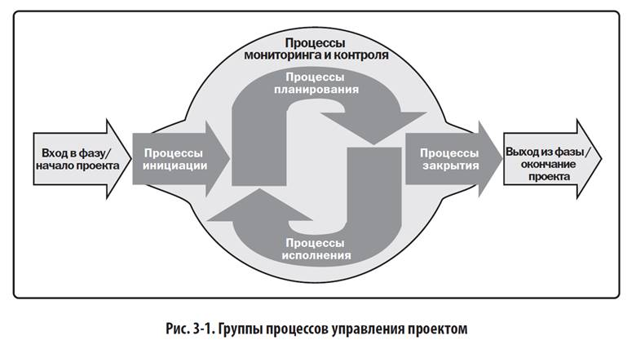

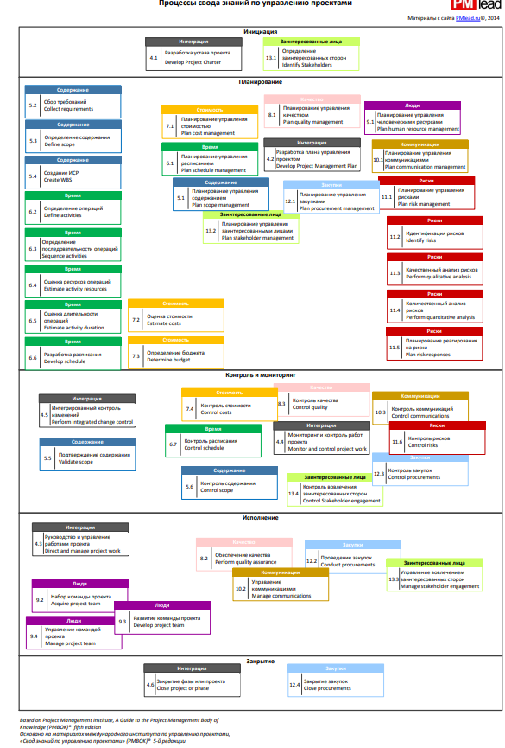

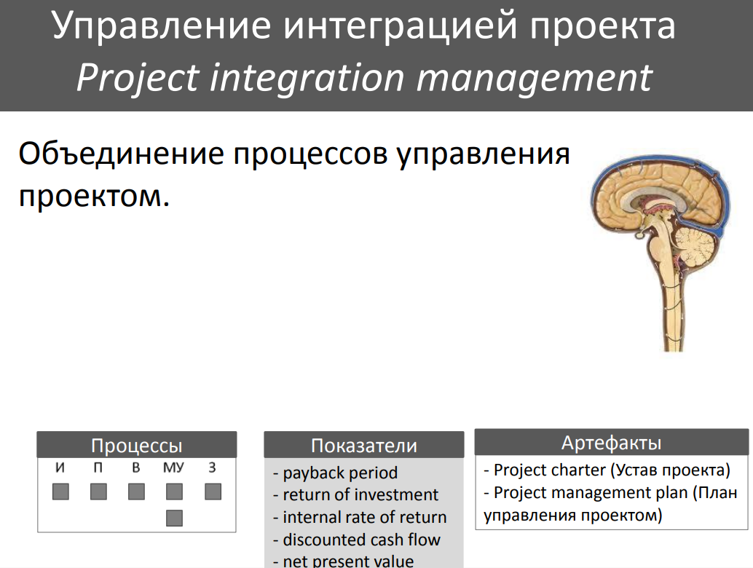

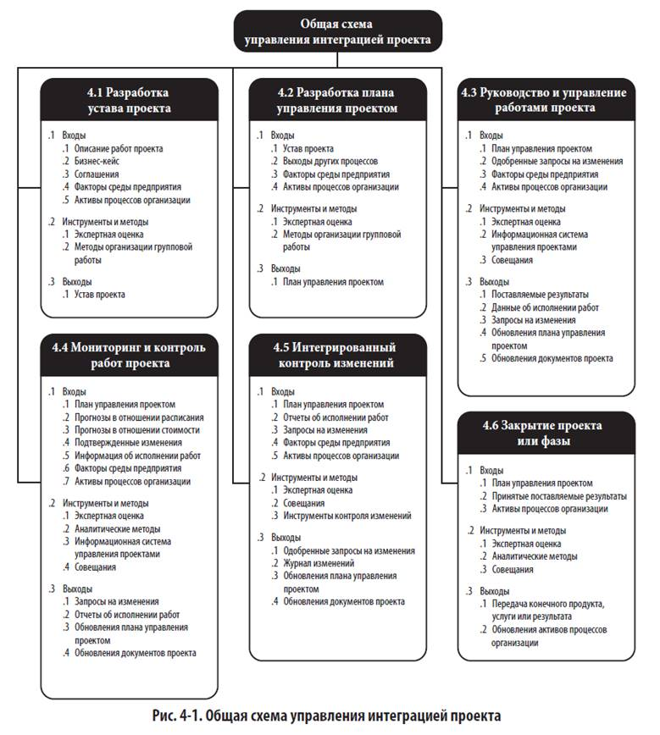

Инициация, планирование, мониторинг и контроль, исполнение менеджерских задач, завершение

Все проекты и фазы должны оказаться закрыты (не зависимо от успеха).

Для закрытия:

• выдать результат, требуемый по scope baseline (фазы или проекта)

• проверить и сделать «что нужно» для закрытия проекта или перехода к следующей фазе (например, высвободить команду или подписать акты сдачи-приемки)

• зафиксировать «полезную информацию» по проекту (lesson learned).

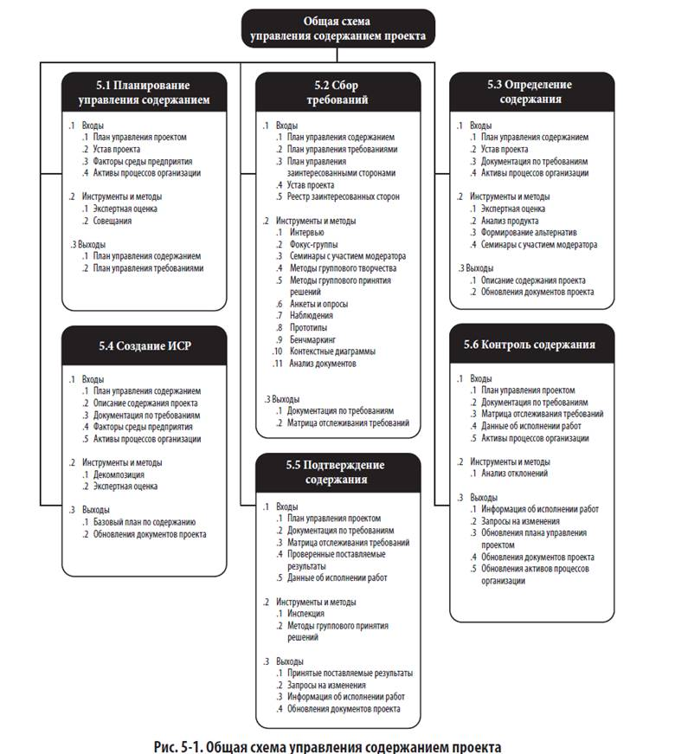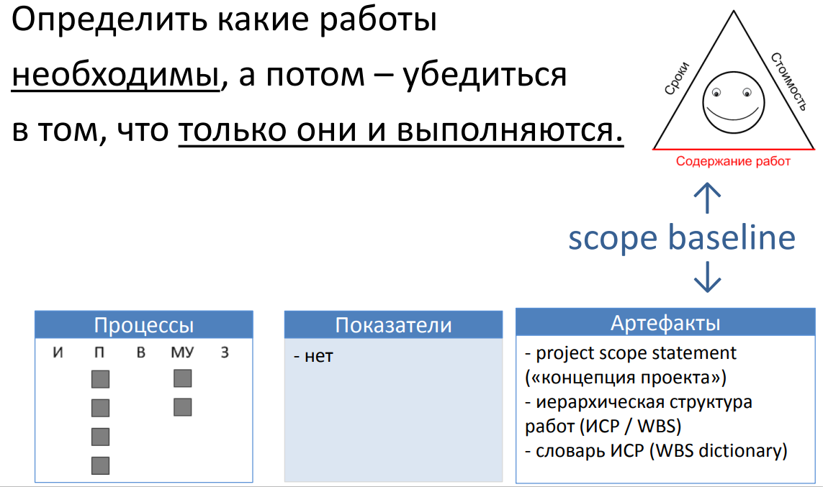

Декомпозиция scope baseline в терминах поставок включая LOE (level-of-effort). Поставка = существительное. Главные выходы: - WBS (ИСР) NB: если нет в ИСР = нет в проекте! - WBS-dictionary (словарь ИСР)

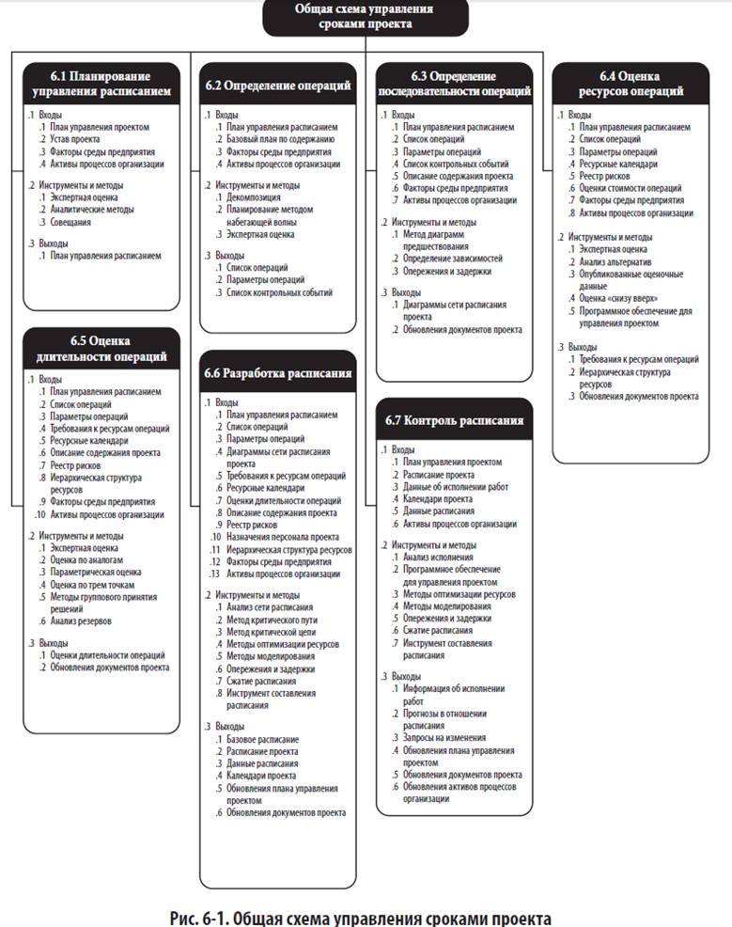

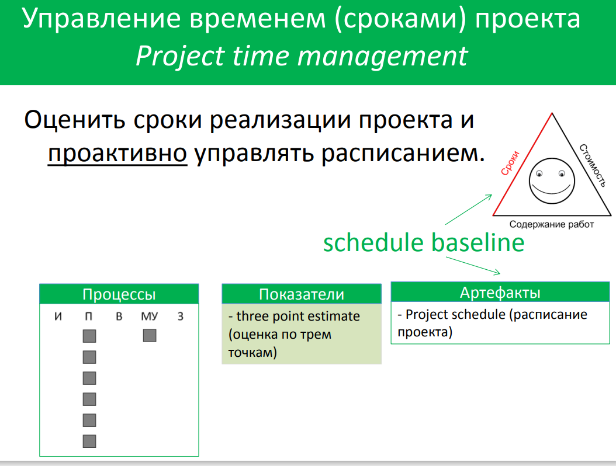

Декомпозиция scope baseline до действий (что нужно сделать, чтобы получить «поставки»). Действия = «глаголы»

Количество и виды необходимых ресурсов (людей, оборудования, материалов

Оценка длительности:

Способы оценки:

• по аналогу

• по «трем точкам»

• по резервам

• по известным параметрам

• «экспертно»

• групповые методики.

Разработка календарного расписания и его «утрамбовка»

Контроль расписания

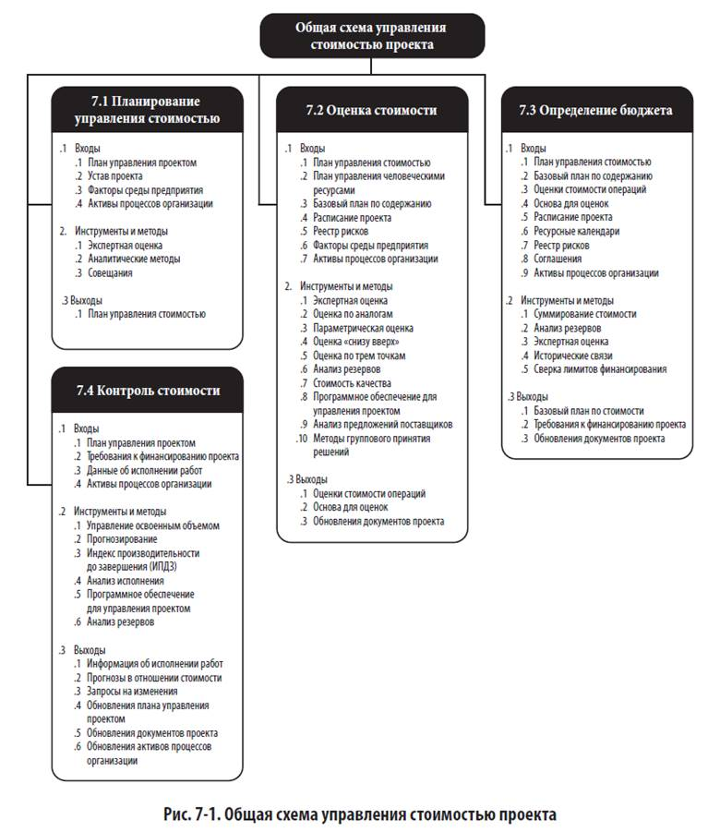

Способы оценки затрат:

• по аналогу

• по «трем точкам»

• по резервам

• по известным параметрам

• «экспертно»

• групповые методики

• «цена качества»

• анализ цен поставщиков

**NB: cost baseline – это не бюджет проекта. Реальный бюджет известен руководителю, но не обязательно менеджеру.**

**себестоимость работ + резервы работ + резервы пакетов работ = базовый план стоимости (cost baseline) базовый план стоимости + управленческие резервы = бюджет проекта (project budget)**

контроль

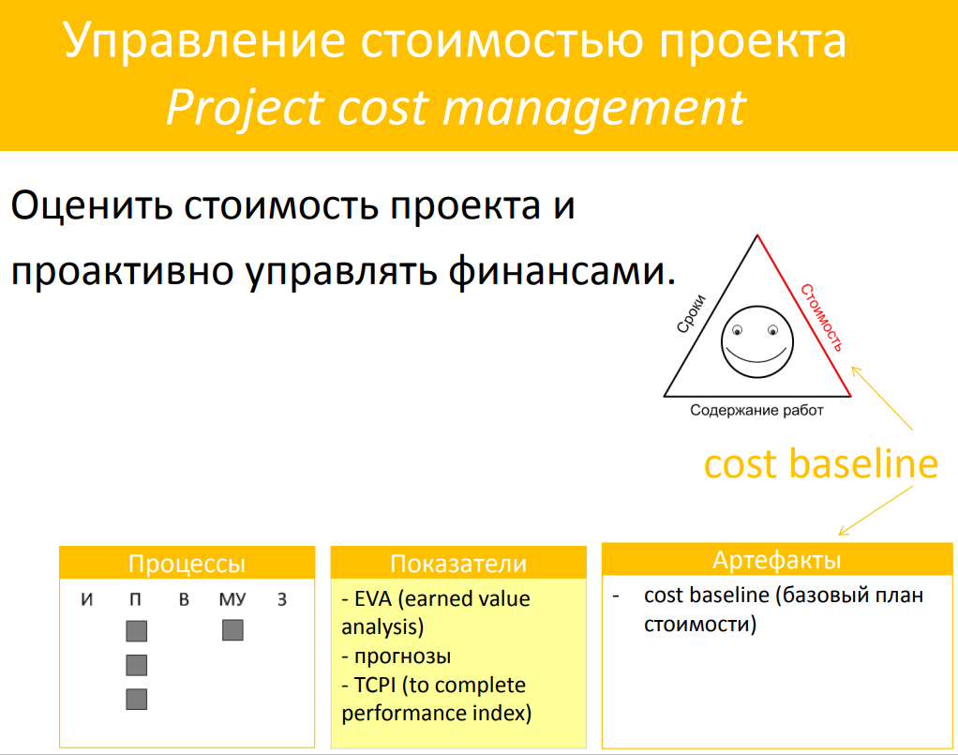

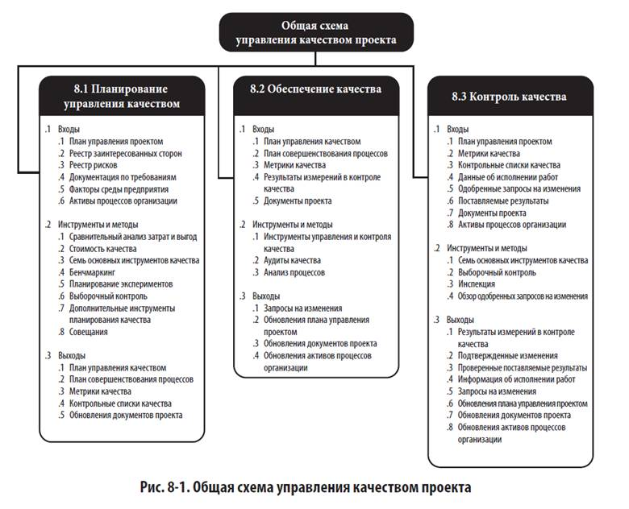 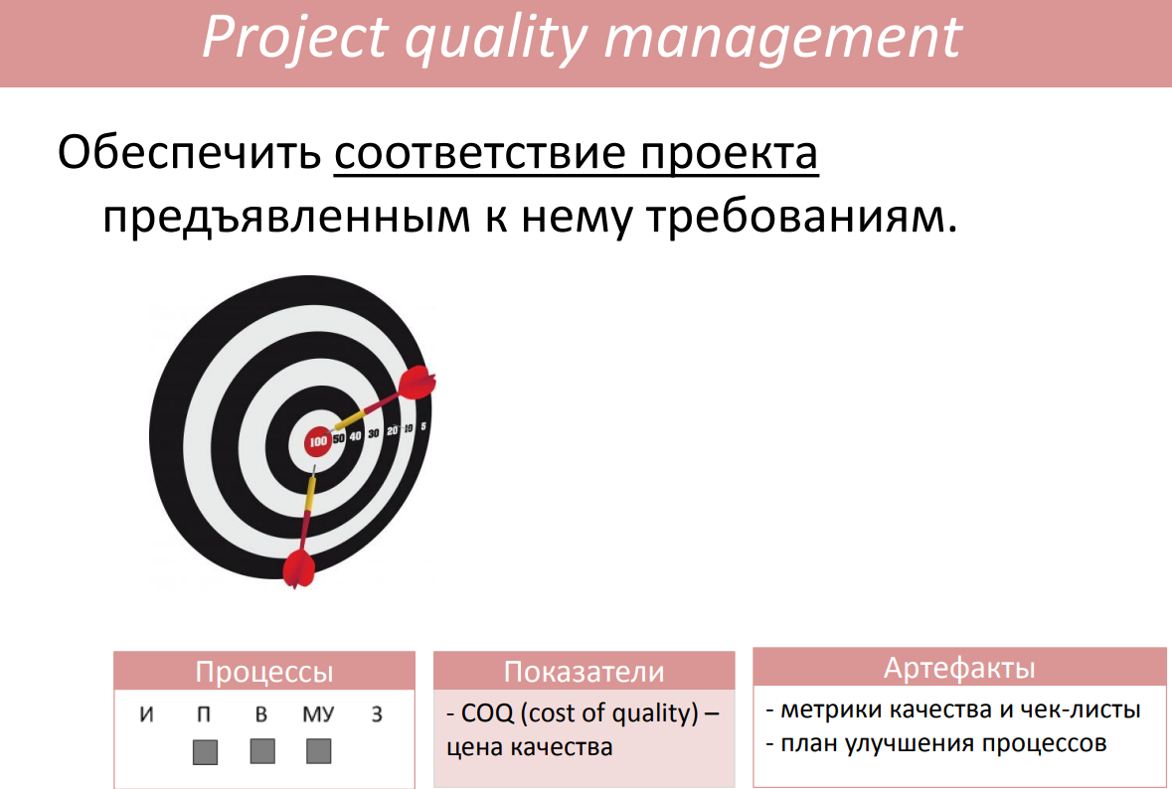

Стандарты определены? Теперь определяем соответствуем ли им! отклонение процесса (от стандартов) отклонение продукта (от стандартов) исправляем или «изымаем» + проверяем результаты исправлений Процессы PMBOK

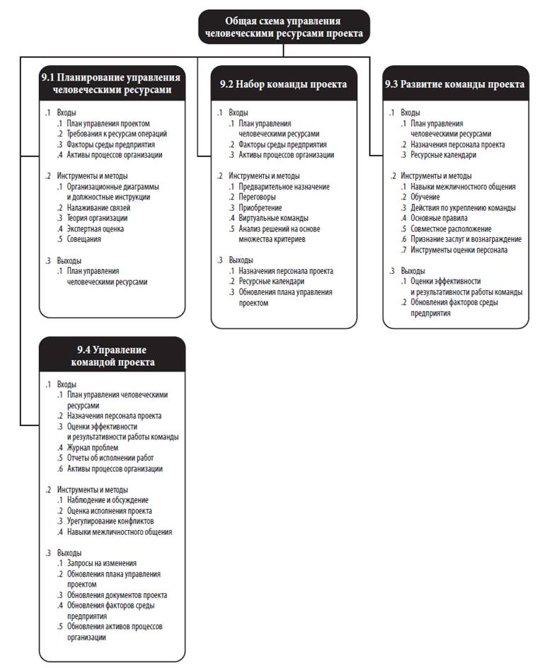

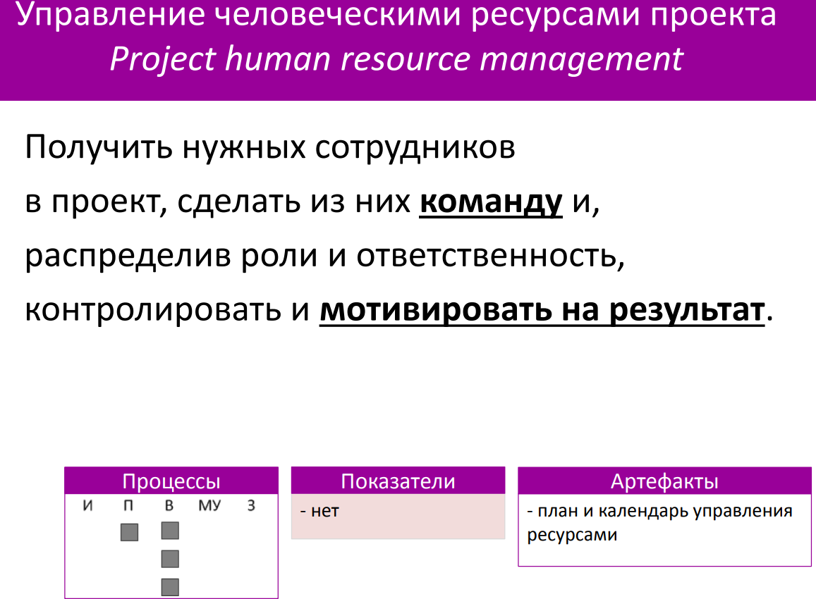

Продумываем потребность в людях на проекте (+ как будем их мотивировать): • кто нужен в проекте (роли, квалификация)? • когда какие специалисты понадобятся?

Найти и «забронировать» нужных специалистов и вовремя вовлечь их в работу на проекте (согласно плану). Возможно, придется: – вести переговоры для вовлечения внутренних сотрудников – нанимать людей со стороны – формировать «виртуальные команды»

Развивать команду проекта в целом. Тренинги, тим-билдинги, вознаграждания (согласно HR management plan)

Лидерство, мотивация, разрешение конфликтов, недостаток полномочий

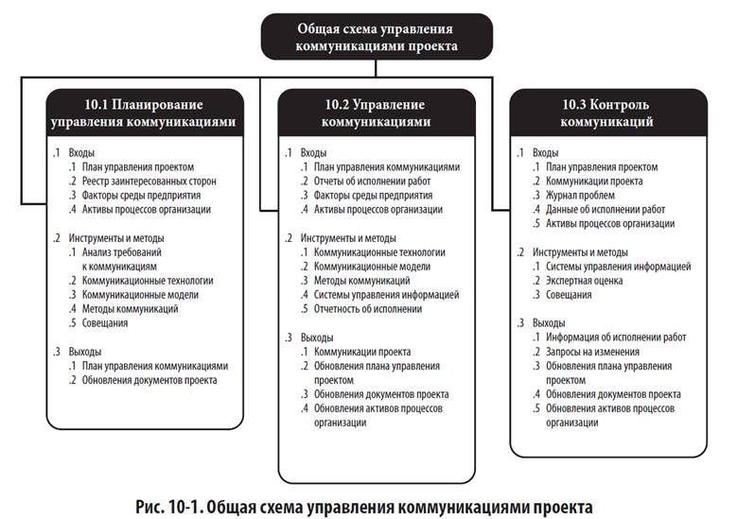 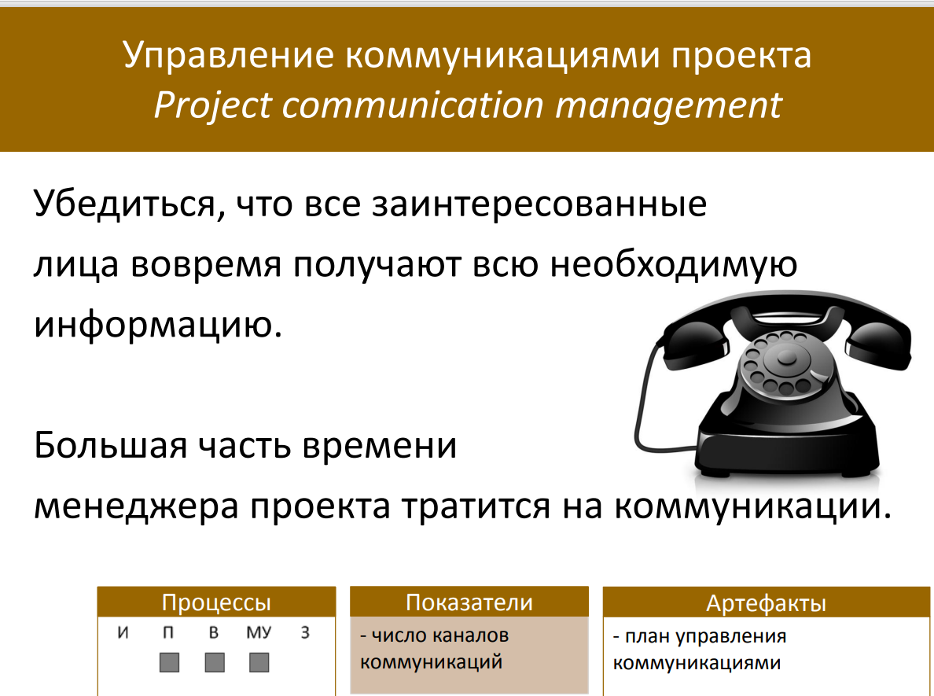 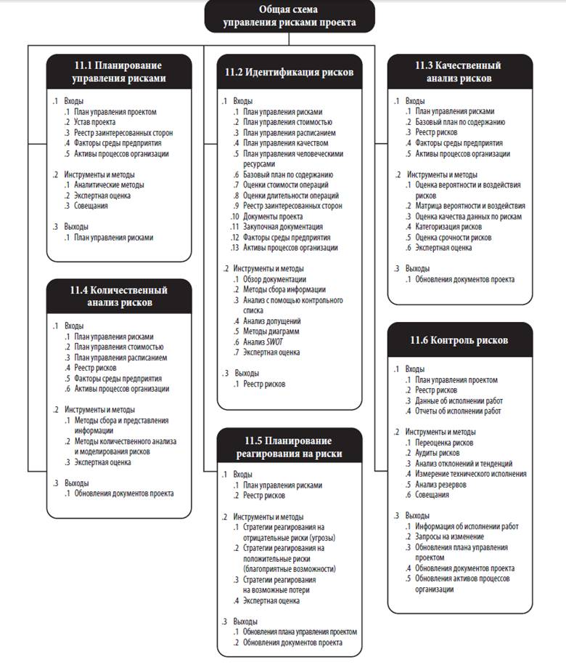 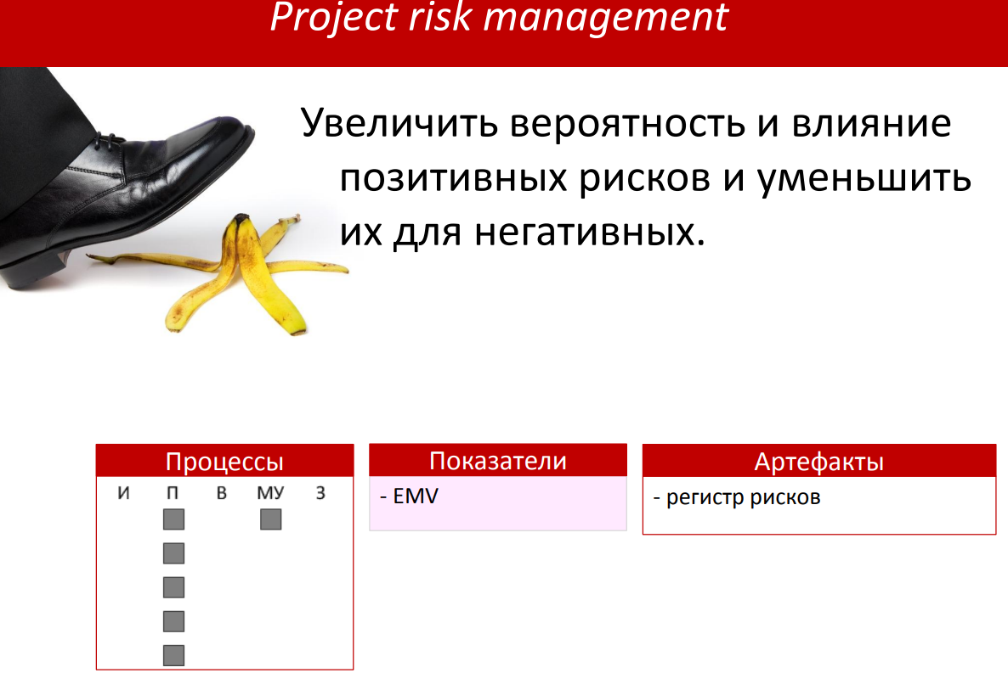

Решаем – как предотвратим или усилим риск («План А») и что будем делать, если он все таки наступит или не наступит («План Б»). 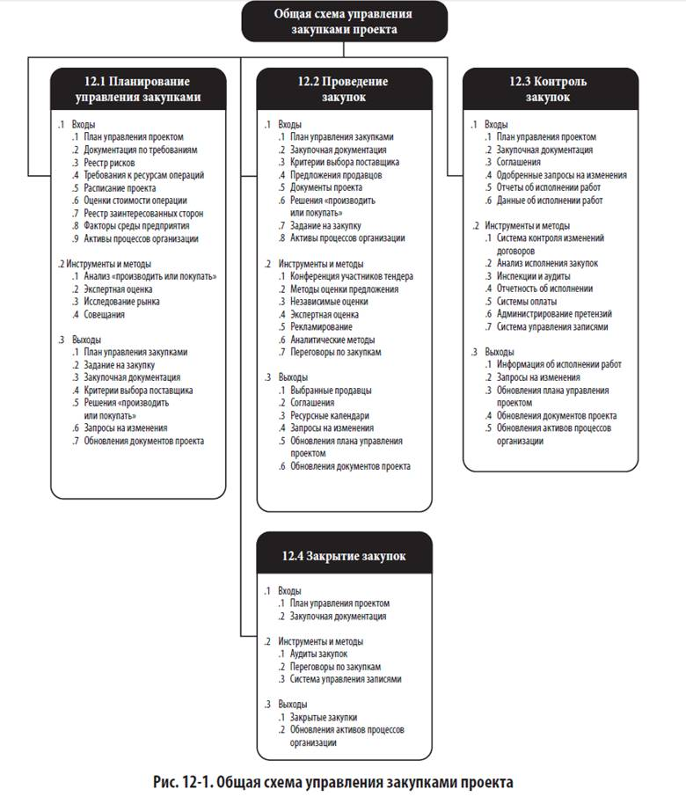 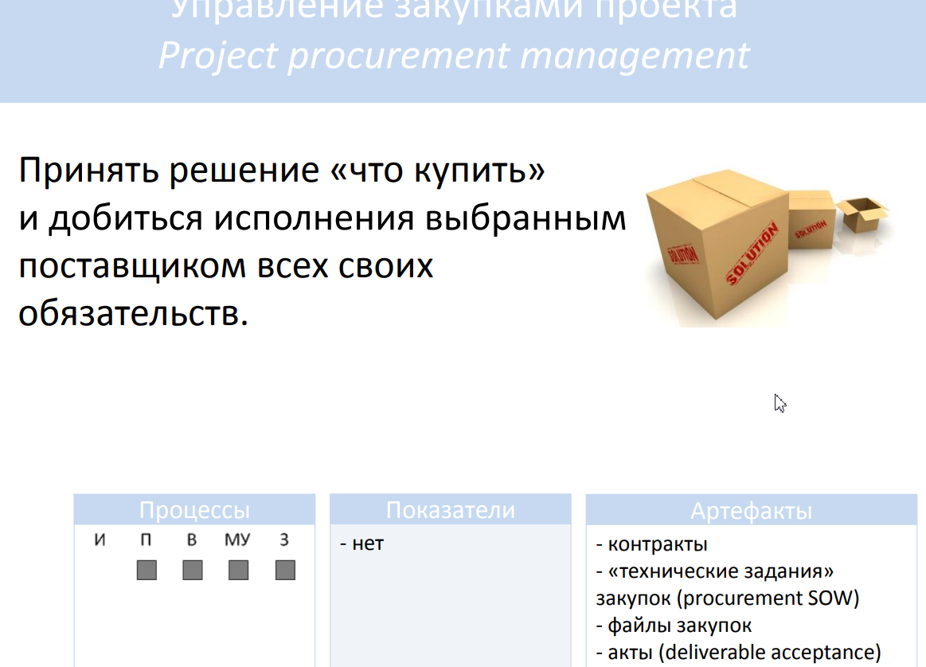 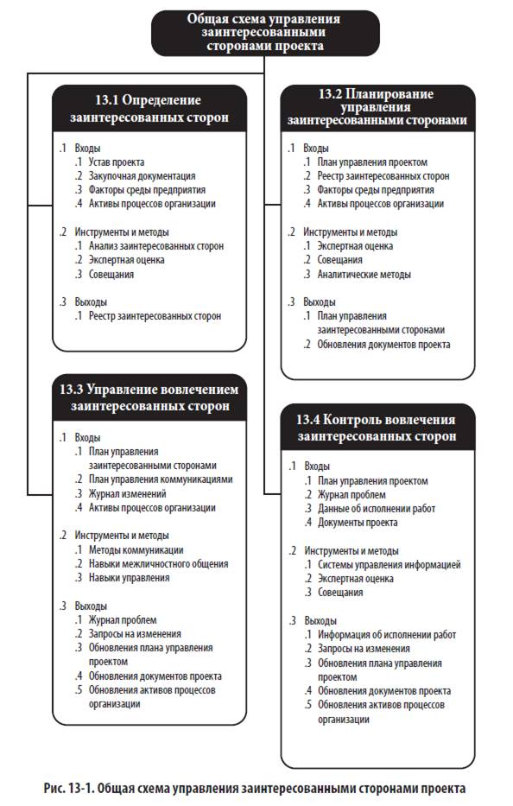 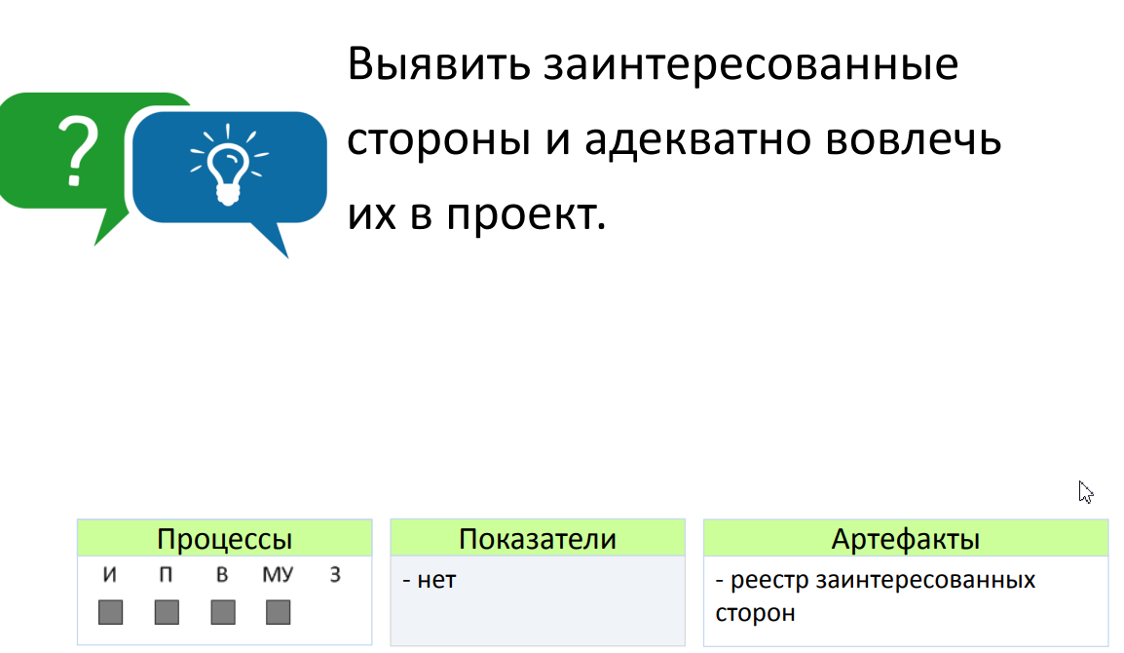

Реестр заинтересованных сторон, общение на протяжении проекта, контроль